

Sujeto a cambios

**Objetivo**

El objetivo de este proyecto es crear un videojuego que sirva para el entretenimiento de la gente el cual consiste en la generación de mundo relativamente infinito a través de estructuras de datos.

**Alcance**

El alcance de este proyecto es la generación de un mundo lineal e infinito el cual sea recorrido por el usuario evadiendo obstáculos para lograr una mayor puntuación.

**Introducción**

El juego se trata de un coche el cual es manejado por el usuario a través de una calle lineal la cual se va generando conforme se vaya avanzando en el camino, el usuario tiene que ir esquivando los diferentes tipos de obstáculos los cuales le van a hacer perder vidas, pero a la vez hay Power ups los cuales ayudaran al usuario a facilitar el recorrido en el juego, así como el puntaje a obtener.

El juevo esta planeado para una edad de 10 años en adelante ya que se pretende que el juego no sea ni muy rápido ni lento y no tan fácil pero a la vez no tan difícil por eso esta predestinado para una audiencia mayor o igual a los 10 años

**Desarrollo**

Programas Utilizados

Unity, 3dmax , Paint y Pixlr editor

Hasta el momento solo diseño de calles

Calles diseñadas las cuales servirán para el escenario

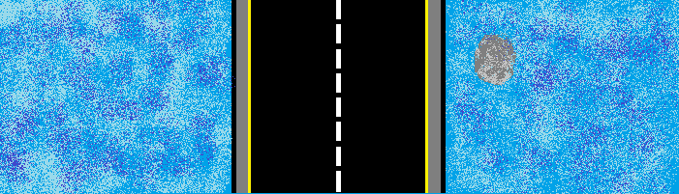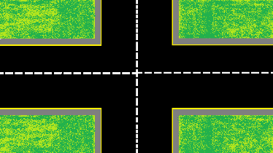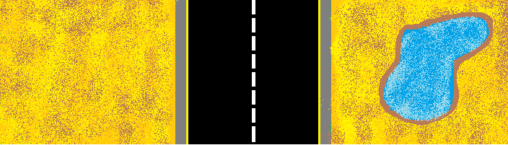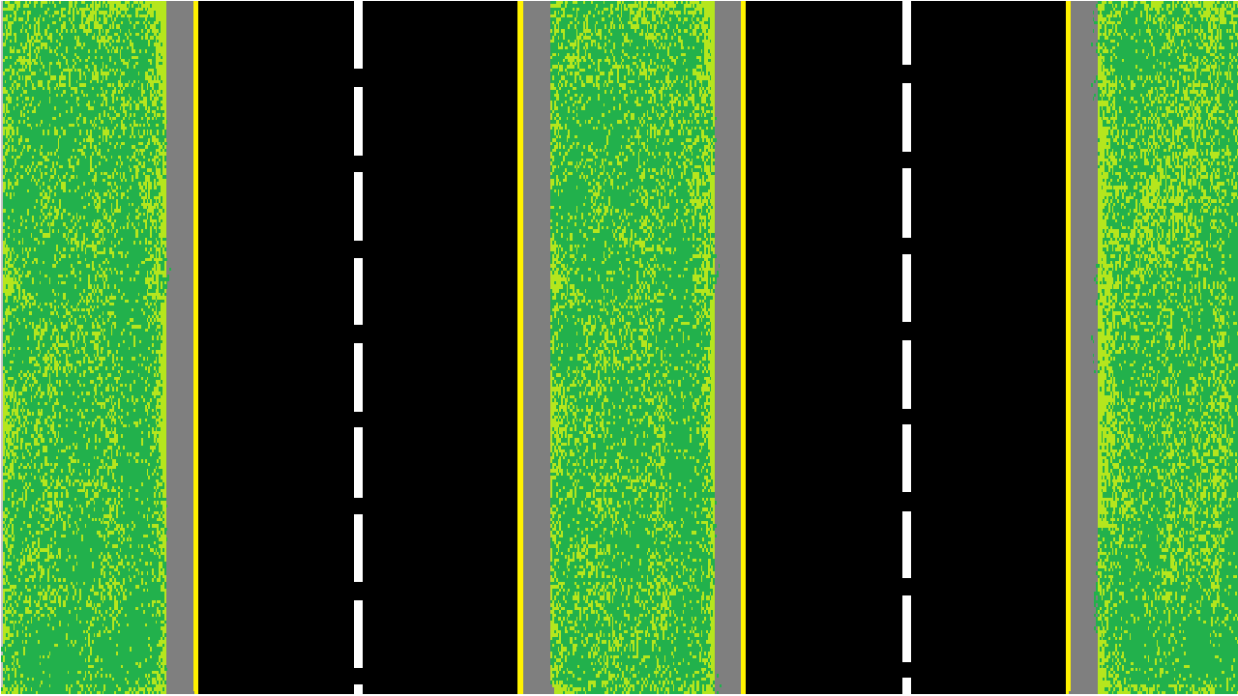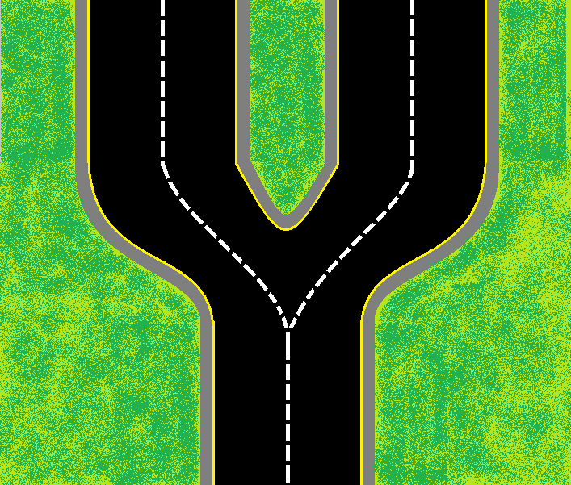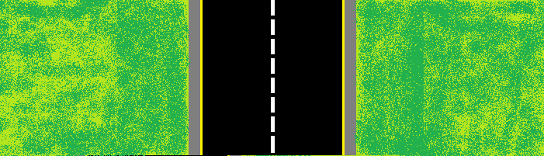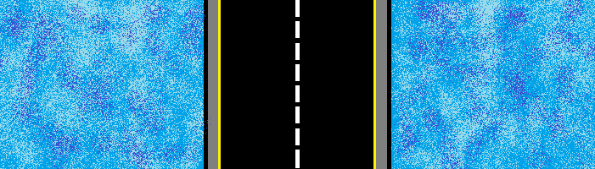

Edición de imágenes de jpg a png



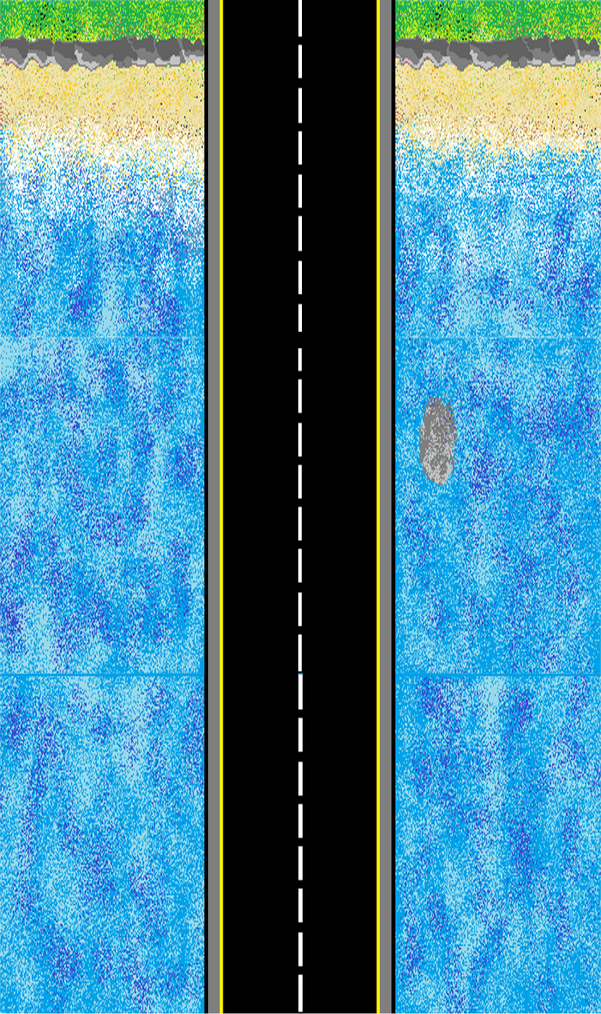15/04/2020 Corrección de errores de diseño

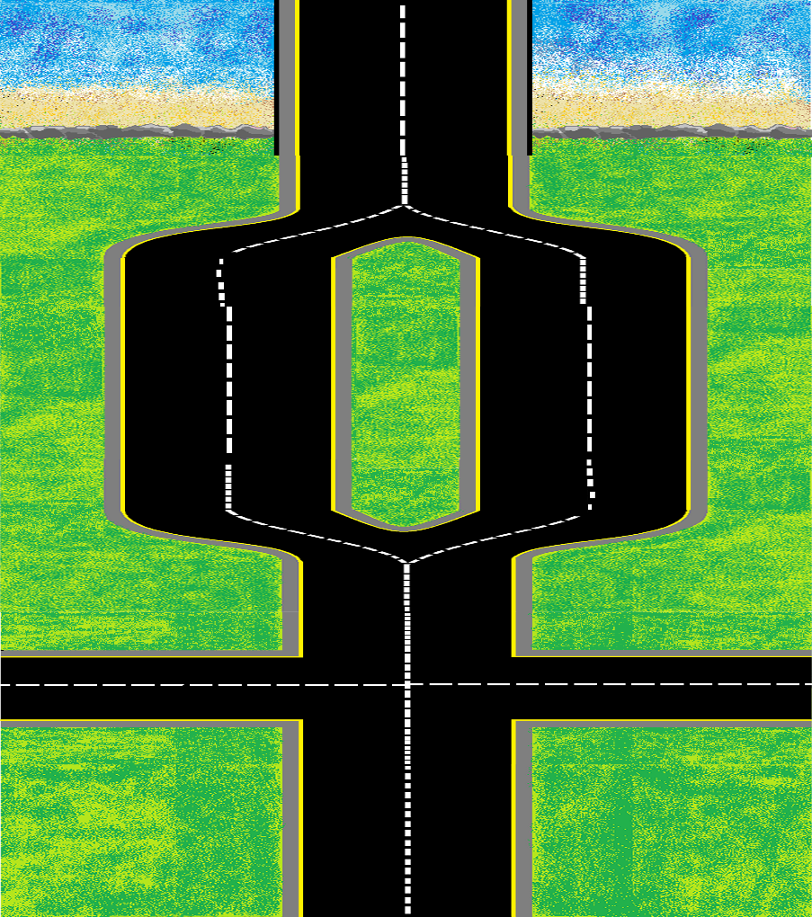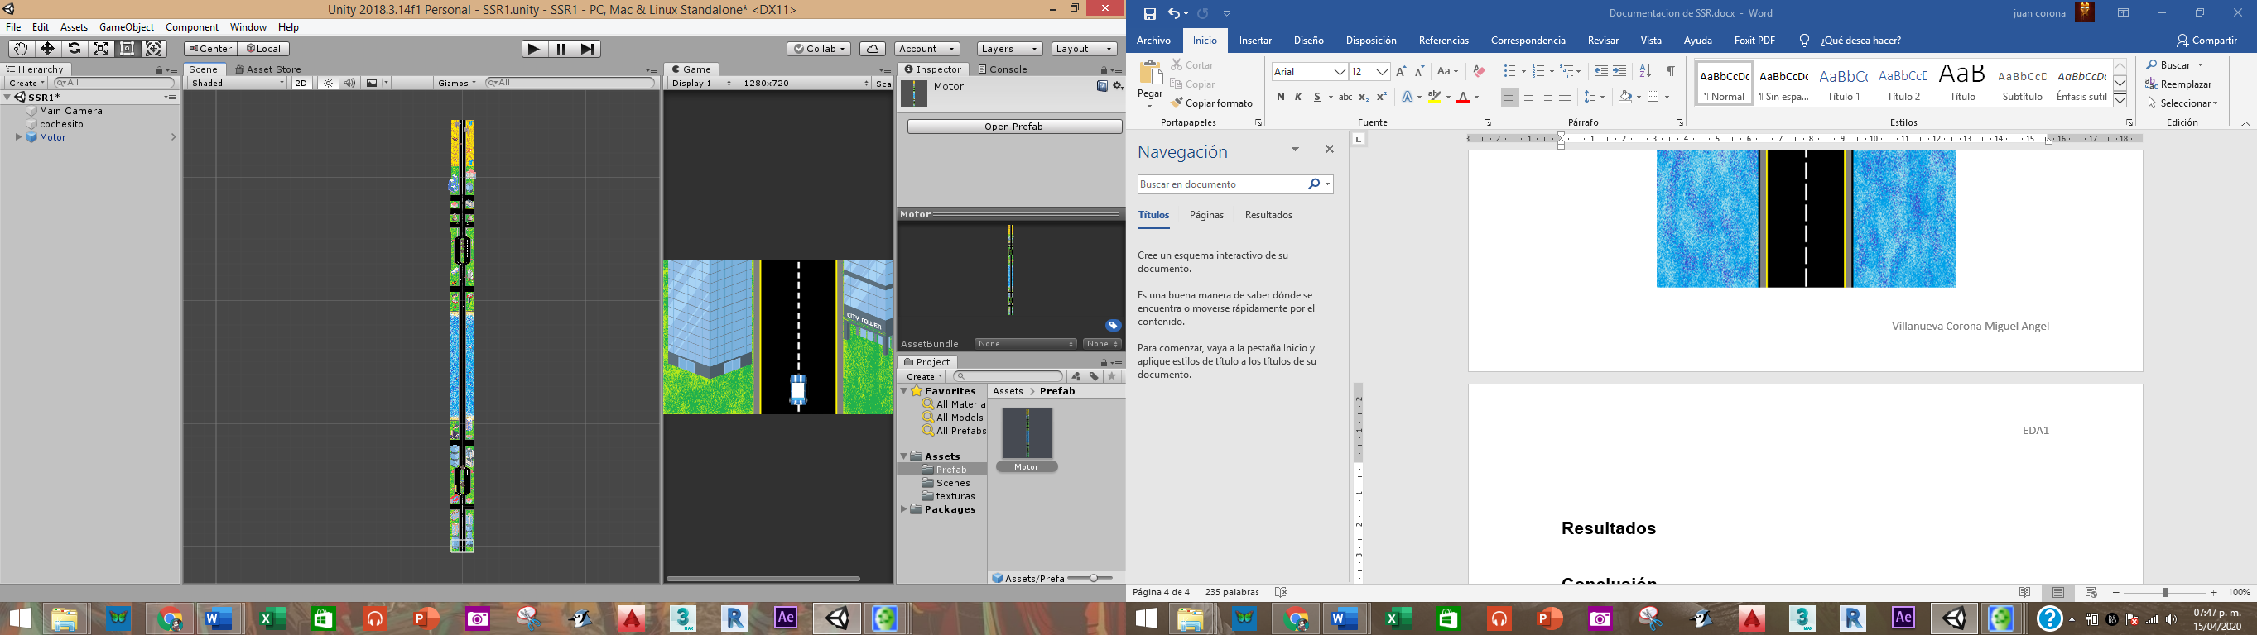

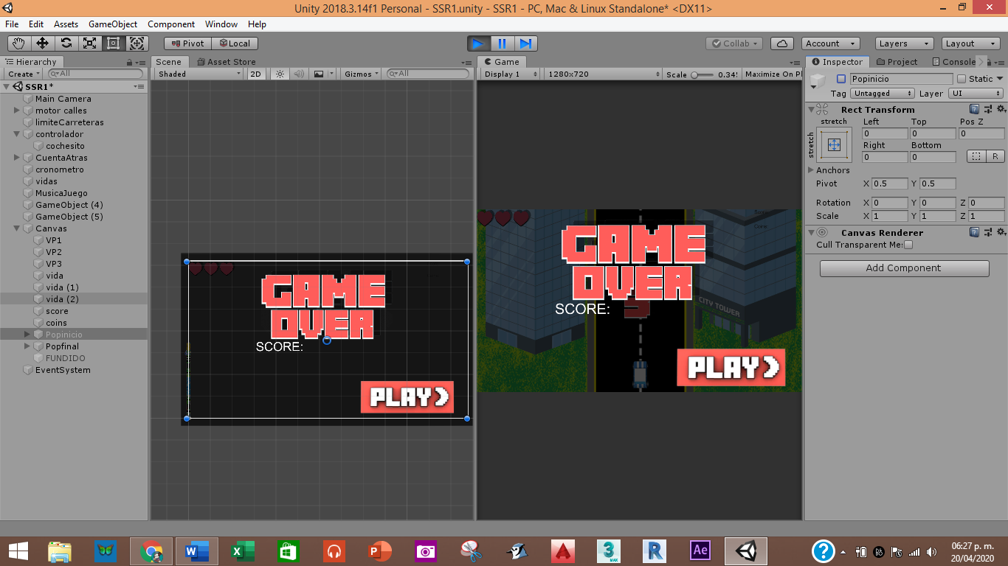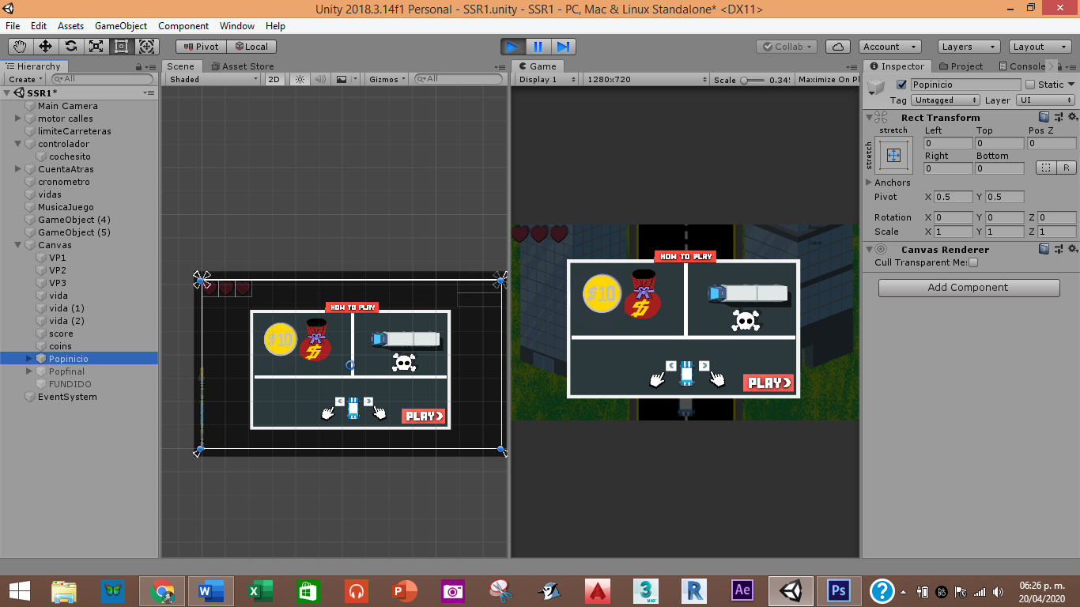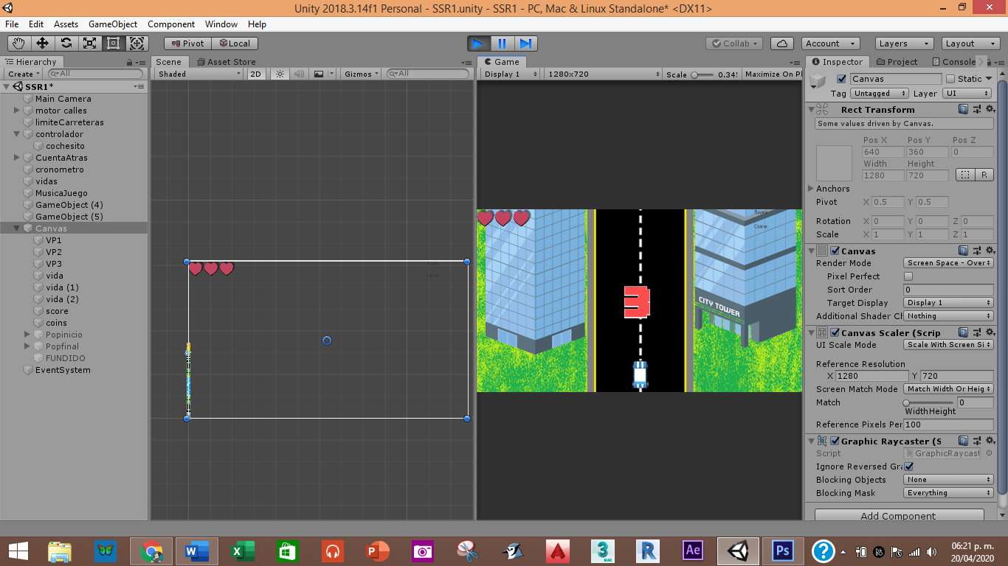20/04/2020 Finalización de maquetación e introducción de elementos de la interface

22/04/2020 implementación de código para poder mover el escenario

using System.Collections;

using System.Collections.Generic;

using UnityEngine;

//Villanueva Corona Miguel Angel

public class MotorCalles : MonoBehaviour

{

    public GameObject motorCalles;

    public GameObject[] contenedorCalles;

    public float speed;

    public int numSelectorCalle;

    public int Contadorcalles;

    public bool cuentaRegresivaT;

    public bool juegoT;

    void Start()

    {

        juegoT=false;

        InicioJuego();

    }

    public void InicioJuego()

    {

        CreaCalles();

        SpeedCarretera();

        cuentaRegresivaT=false;

    }

    void Update()

    {

        if(cuentaRegresivaT && juegoT == false)

        {

            motorCalles.transform.Translate(Vector3.down*speed*Time.deltaTime);

        }

    }

    public void CreaCalles()

    {

        numSelectorCalle=Random.Range(0,5);

        GameObject Calle=(GameObject)Instantiate(contenedorCalles[numSelectorCalle],new Vector3(0,50,0),transform.rotation);

        Calle.SetActive(true);

        Contadorcalles++;

        Calle.name="Calles"+Contadorcalles;

        Calle.transform.parent=motorCarreteras.transform;

        GameObject piezaAux=GameObject.Find("Calles"+(Contadorcalles-1));

1|      Calle.transform.position=new Vector3(transform.position.x, piezaAux.GetComponent<Renderer>().bounds.size.y + piezaAux.transform.position.y, piezaAux.transform.position.z);

    }

    public void SpeedStop()

    {

        speed=0;

    }

    public void Speedarcen()

    {

        speed=5;

    }

    public void SpeedCarretera()

    {

        speed=15;

    }

    public void Speedcoches()

    {

        speed=3;

    }

    public void FinalizarJuego()

    {

        SpeedStop();

    }

}

**Resultados**

**Conclusión**

**Referencias**